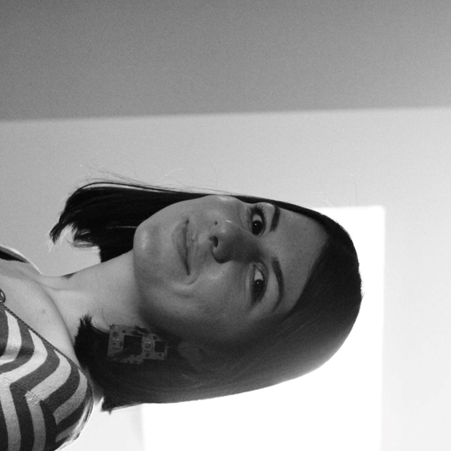
Lične informacije:
Nađa Kračunović (rođena 1996, Srbija, Beograd)
Trenutno živi i radi Beogradu
Kontakt:
nadja.kracunovic@yahoo.com
063/7774-254
O radu:
Kroz rad istražujem sopstvenu poziciju, kao i kontekste u kojima se ona nalazi. Njihova raznolikost, svojom dinamikom menja ritam mog istraživanja. Svaka od njih mi pruža poptuno drugačiji nadražaj, iz koga crpim materijal za dalje stvaranje. Bez ograničenja u medijima, služim se svemu što u datom trenutku odgovara. Sam kontakt sa novim medijem me često iz jednog rada odvede u sledeći.
Obrazovanje:
2015 – 2018
Visoka škola likovnih I primenjenih umetnosti strukovnih studija, Beograd
Izložbe:
2019 –
Impuls festival, ''Koja je tvoja scena?''
Dom b-612, Novi Sad
2018 –
‘’Nevidljivo skriveno nasilje, tragovi ćutnje i mentalnog bola''
Cvijeta Zuzorić, mali Kalemegdan
''Lično ja''
Srećna galerija, Studentski Kulturni Centar, Beograd
2017 -
''Beskrajnost''
Galerija ''Petak'', Beograd
2016 -
''Moj Univerzum''
Galerija''Petak'', Beograd
''Drugačiji pogled''
Srećna galerija, Studentski Kulturni Centar, Beograd
Učešće:
2019-
FIST (Festival Internacionalnog Studentskog Teatra) – live stream theatre (FIST lab)
NaturTheatre, IBG workcamp, scenografija
Heidenheim an der Brenz, Nemačka
2018-
Bitef Festival, Svet bez ljudi
2017 –
Muzej Savremene Umetnosti, Beograd, kustos-vodič
Internacionalni Umetnički Kamp Kosjerić, murali i grafiti
Bitef Festival, Epic Trip, asistent producenta, predstava ‘’Olimp’’ Jan Fabr
Predstava ‘’Snežna kraljica’’, Pozorište lutaka ‘’Pinokio’’, scenografija
‘’Omaž starim majstorima’’, asistent slikara Zorana Vukajlovića
2016 -
Odbojkaški kamp Mitrovo polje, fotografija

